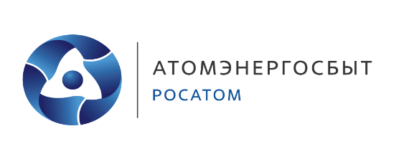 | Пресс-служба  АО «АтомЭнергоСбыт»  Тел.:(4822) 48-30-00 доб. 5616  8-910-930-87-21  E-mail: pressa@tver.atomsbt.ru  www. atomsbt.ru
ПРЕСС-РЕЛИЗ
05.11.2020

Мобильное приложение АтомЭнергоСбыт завоевало доверие клиентов!

АтомЭнергоСбыт уделяет большое значение расширению прогрессивных каналов взаимодействия с клиентами. Ориентируясь на основные тренды и запросы людей, компания активно развивает мобильное приложение для физических лиц. Через него клиент может решить множество вопросов, не посещая офисов обслуживания. Количество пользователей мобильным приложением с начала года увеличилось в три раза, и оно вышло в лидеры среди заочных каналов компании по сбору платежей за электроэнергию.
«Мы внедряем клиентоцентричные подходы к развитию мобильного приложения. Все доработки функционала, а также новые возможности в обязательном порядке оформляются в прототипы и на первоначально этапе тестируются с реальными пользователями. Обратная связь, получаемая от клиентов, часто приводит к изменению первоначальной концепции доработки и в итоге мы попадаем точно в цель», - отметил руководитель команды по управлению продуктом Илья Зотов.
Он также отметил, что кропотливая работа команды по развитию продукта позволяет повышать качество обратной связи и оперативно отвечать на отзывы и пожелания клиентов.
По статистике, самыми популярными функциями мобильного приложения являются мгновенная оплата без комиссии через apple pay и google pay, передача показаний приборов учета, круглосуточный доступ к архиву всех квитанций, возможность перейти на электронный счет, дистанционная запись в ЦОК и легкое управление несколькими лицевыми счетами.

Пресс-служба «АтомЭнергоСбыт»
Наталья Вышинская

АО «АтомЭнергоСбыт» – энергосбытовая компания, выполняющая функции гарантирующего поставщика электроэнергии в четырех регионах РФ. Центральный офис организации расположен в Москве, филиалы и обособленные подразделения АО «АтомЭнергоСбыт» работают в Курской, Мурманской, Смоленской и Тверской областях. Клиентами АО «АтомЭнергоСбыт» являются более 50 тыс. юридических лиц и более 2 млн домохозяйств. Объем реализованной филиалами и обособленными подразделениями АО «АтомЭнергоСбыт» электроэнергии в 2019 году составляет порядка 16 млрд кВтч. Компания входит в контур управления АО «Концерн Росэнергоатом» — электроэнергетического дивизиона ГК «Росатом».
В Тверской области гарантирующий поставщик электроэнергии обслуживает 18 тысяч юридических и 753 тысячи физических лиц.
Информация о деятельности компании регулярно обновляется на корпоративном сайте www.atоmsbt.ru

